Các mặt cắt siêu âm tim thai

Bài học: Các mặt cắt siêu âm tim thai — Giải phẫu & Đánh giá Hệ thống
Ngày: 2026-06-28 | Chuyên khoa: Siêu âm sản khoa / Tim thai | Đối tượng: Bác sĩ sản phụ khoa, BS siêu âm
Tier 0 Guideline: ISUOG 2023 Fetal Cardiac Screening (PMID 37267096, Ultrasound Obstet Gynecol)
Phạm vi: 5+3 mặt cắt tim thai tiêu chuẩn — giải phẫu từng mặt cắt, cấu trúc cần thấy, thông số bình thường, bất thường phát hiện, checklist đánh giá, sai lầm thường gặp.

MỤC LỤC
- TỔNG QUAN
- MẶT CẮT BỤNG TRÊN (Situs/Abdomen) — Xác định vị trí cơ quan
- MẶT CẮT 4 BUỒNG (4CH) — Mặt cắt nền tảng
- MẶT CẮT LVOT (Left Ventricular Outflow Tract) — Đường ra thất trái
- MẶT CẮT RVOT (Right Ventricular Outflow Tract) — Đường ra thất phải
- MẶT CẮT 3 MẠCH KHÍ QUẢN (3VT/3VTV) — Mặt cắt trên trung thất
- 3 MẶT CẮT BỔ SUNG (Bicaval, Aortic Arch, Ductal Arch)
- BẢNG CHECKLIST ĐÁNH GIÁ TIM THAI
- LƯU ĐỒ KHẢO SÁT TIM THAI HỆ THỐNG
- CÁC BẤT THƯỜNG TIM PHÁT HIỆN THEO MẶT CẮT
- SAI LẦM THƯỜNG GẶP
- TIPS THỰC HÀNH
- TỔNG KẾT
- TÀI LIỆU THAM KHẢO

0. TỔNG QUAN
Siêu âm tim thai là phần khó nhất của siêu âm hình thái — nhưng cũng là phần quan trọng nhất vì dị tật tim bẩm sinh (CHD) là dị tật phổ biến nhất (8/1,000 trẻ sinh sống).
ISUOG 2023 khuyến cáo TỐI THIỂU 5 mặt cắt tim thai:
- Bụng trên (Situs)
- 4 buồng (4-Chamber View — 4CH)
- LVOT — Đường ra thất trái
- RVOT — Đường ra thất phải
- 3 mạch khí quản (3-Vessel-Trachea View — 3VT)
Thêm 3 mặt cắt nếu nghi ngờ bất thường:
- Bicaval view
- Aortic arch (long axis)
- Ductal arch (long axis)
Hiệu quả phát hiện CHD:
- Chỉ 4 buồng: phát hiện ~50% CHD
- 4 buồng + outflow tracts: ~70-80%
- Thêm 3VT: ~85-90%
- Full fetal echo (BS chuyên sâu): >95%

1. MẶT CẮT BỤNG TRÊN (SITUS) — Xác định vị trí

1.1. Cách lấy mặt cắt
- Mặt cắt ngang (axial) qua bụng trên của thai
- Thấy: dạ dày, ĐMC xuống, IVC, tĩnh mạch rốn (UV), xương sườn, cột sống
- Đây là mặt cắt nền tảng — xác định situs (vị trí cơ quan)

1.2. Giải phẫu bình thường — Situs solitus
TRƯỚC (anterior)
PHẢI ┌────────────────────────────┐ TRÁI
│ │
│ Dạ dày (stomach) │ ← dạ dày bên TRÁI
│ Gan (liver) │
│ UV │
│ IVC ────┼──── ĐMC │ ← IVC bên PHẢI, ĐMC bên TRÁI cột sống
│ │
└────────────────────────────┘
SAU (posterior)
CỘT SỐNG
Quy tắc nhớ: ĐMC bên trái cột sống (AL = Aorta Left), IVC bên phải cột sống (IR = IVC Right), Dạ dày bên trái.

1.3. Checklist đánh giá
# | Cấu trúc | Bình thường | Bất thường
1 | Dạ dày | Bên trái, có dịch | Bên phải (situs inversus), absent
2 | ĐMC | Bên trái cột sống, tròn, đập | Bên phải, giãn, không thấy
3 | IVC | Bên phải cột sống, oval | Bên trái, giãn, absent (azygos continuation)
4 | Tĩnh mạch rốn | Đi vào gan, rẽ nhánh T/P | Giãn, varix, absent ductus venosus
5 | Tim | Mỏm tim bên TRÁI | Dextrocardia, mesocardia
6 | Xương sườn | Đối xứng | Bất đối xứng (lồng ngực méo)

1.4. Bất thường phát hiện
Dấu hiệu | Bệnh lý
Dạ dày + mỏm tim cùng bên PHẢI | Situs inversus totalis
Dạ dày bên trái + mỏm tim bên PHẢI | Dextrocardia (situs ambiguous?)
IVC absent, azygos vein cạnh ĐMC | Heterotaxy (left isomerism/polysplenia)
ĐMC + IVC cùng bên | Heterotaxy (right isomerism/asplenia)
ĐMC giãn | Bất thường tim phức tạp

2. MẶT CẮT 4 BUỒNG (4-CHAMBER VIEW — 4CH)

2.1. Cách lấy mặt cắt
- Mặt cắt ngang (axial) qua lồng ngực
- Cao hơn mặt cắt bụng, thấy 4 buồng tim với 1 xương sườn mỗi bên
- Đây là mặt cắt quan trọng nhất — nền tảng sàng lọc CHD

2.2. Giải phẫu bình thường
TRƯỚC (anterior)
PHẢI ┌──────────────────────────────────────┐ TRÁI
│ │
│ ┌─────────────┐ ┌─────────────┐ │
│ │ NHĨ PHẢI │ │ NHĨ TRÁI │ │
│ │ (RA) │ │ (LA) │ │
│ └──────┬──────┘ └──────┬──────┘ │
│ │ FORAMEN OVALE │ │
│ ┌────┴───────────────┴────┐ │
│ │ THẤT PHẢI THẤT TRÁI │ │
│ │ (RV) (LV) │ │
│ │ │ │
│ └────────────────────────┘ │
│ ↑ Mỏm tim bên TRÁI │
└──────────────────────────────────────┘
Các cấu trúc then chốt trên 4CH:
# | Cấu trúc | Bình thường
1 | Số buồng | 4 buồng rõ, 2 nhĩ + 2 thất
2 | Kích thước thất | RV ≈ LV, chênh lệch ≤10%
3 | Kích thước nhĩ | RA ≈ LA, valve foramen ovale mở vào LA
4 | Crux cordis | Vách nhĩ-thất giao nhau tạo hình chữ thập (+)
5 | Van nhĩ-thất | 2 van mở riêng biệt, van 3 lá bám thấp hơn 2 lá
6 | Vách liên thất | Liên tục, không lỗ thông
7 | Moderator band | Dải cơ trong RV (bình thường)
8 | Axis tim | 45° ± 20° (góc giữa vách liên thất và đường giữa)
9 | CTR (Cardiothoracic Ratio) | <0.33 (tim <1/3 lồng ngực)
10 | Nhịp tim | 110-160 bpm, đều
11 | Tràn dịch | Không pericardial effusion

2.3. Cách đo axis tim
- Đường A: đường thẳng qua vách liên thất
- Đường B: đường thẳng giữa từ cột sống đến xương ức
- Góc giữa A và B: 45° ± 20°

2.4. Bất thường phát hiện trên 4CH
Phát hiện 4CH | Chẩn đoán
Mất crux cordis, 1 van AV chung | AVSD (Atrioventricular Septal Defect) — T21 50%
Thất trái rất nhỏ/absent | HLHS (Hypoplastic Left Heart Syndrome)
Thất phải rất nhỏ/absent | HRHS (Hypoplastic Right Heart) — pulmonary atresia
VSD (lỗ thông vách liên thất) | VSD đơn thuần hoặc kèm TOF
Van 3 lá bám thấp sâu | Ebstein anomaly (nhĩ hóa thất phải)
Axis tim >65° hoặc <25° | Bất thường tim phức tạp
CTR >0.33 | Cardiomegaly — suy tim, thiếu máu, loạn nhịp
Tràn dịch màng tim | Hydrops, nhiễm trùng, bất thường tim
Nhịp chậm <110 (block) | AV block → mẹ anti-Ro/La (lupus)
Nhịp nhanh >160 | SVT → hydrops

3. MẶT CẮT LVOT — ĐƯỜNG RA THẤT TRÁI

3.1. Cách lấy mặt cắt
- Từ mặt cắt 4 buồng, xoay nhẹ đầu dò về phía vai phải thai
- Thấy: ĐMC xuất phát từ thất trái, van ĐMC, liên tục vách liên thất-thành ĐMC
- 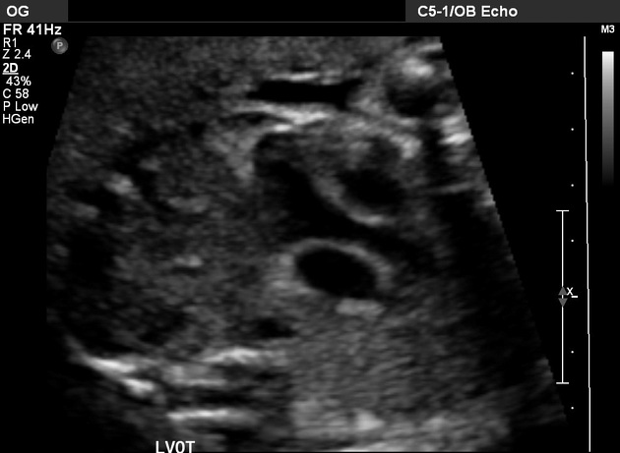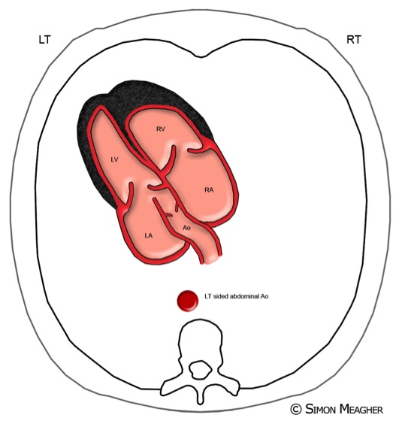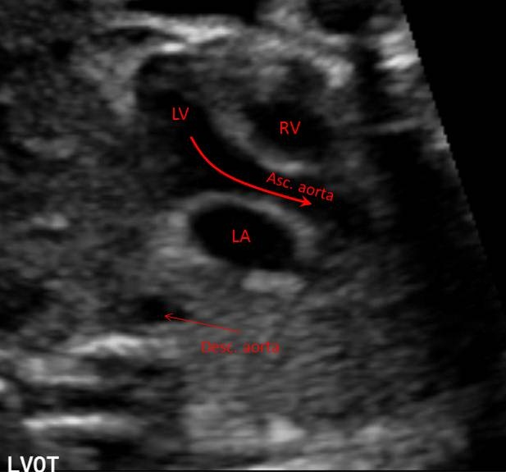

3.2. Giải phẫu bình thường
NHĨ TRÁI ────> THẤT TRÁI ────> VAN ĐMC ────> ĐMC LÊN
↑
VÁCH LIÊN THẤT LIÊN TỤC
VỚI THÀNH TRƯỚC ĐMC
Cấu trúc cần thấy:
# | Cấu trúc | Bình thường
1 | ĐMC xuất phát từ thất trái | Van ĐMC, thành trước ĐMC liên tục vách liên thất
2 | Van ĐMC | Mở ra thì tâm thu, mỏng, 3 lá
3 | ĐMC lên | Kích thước đồng nhất, không hẹp/giãn
4 | Vách liên thất | Liên tục với thành trước ĐMC
5 | Dòng chảy | Doppler màu: dòng chảy xuôi, không hở van

3.3. Bất thường phát hiện trên LVOT
Phát hiện LVOT | Chẩn đoán
ĐMC cưỡi ngựa (overriding) + VSD | TOF (Tetralogy of Fallot)
Van ĐMC hẹp/tịt, thất trái nhỏ | Aortic atresia (HLHS variant)
Van ĐMC dày, hẹp, dòng chảy rối | Aortic stenosis
ĐMC nhỏ hơn ĐMP | CoA, HLHS
Doppler: hở van ĐMC | Aortic regurgitation
Van ĐMC 2 lá (bicuspid) trên echo | Dễ bỏ sót, cần Doppler

4. MẶT CẮT RVOT — ĐƯỜNG RA THẤT PHẢI

4.1. Cách lấy mặt cắt
- Từ mặt cắt LVOT, xoay nhẹ đầu dò về phía vai TRÁI thai (hoặc từ 4CH xoay về vai trái)
- Thấy: ĐMP xuất phát từ thất phải, van ĐMP, ĐMP chia thành nhánh P/T

4.2. Giải phẫu bình thường
NHĨ PHẢI ────> THẤT PHẢI ────> VAN ĐMP ────> THÂN ĐMP
│
┌──────────────┼──────────────┐
↓ ↓
ĐMP PHẢI ĐMP TRÁI
(đến ống động mạch
rồi ĐMC xuống)
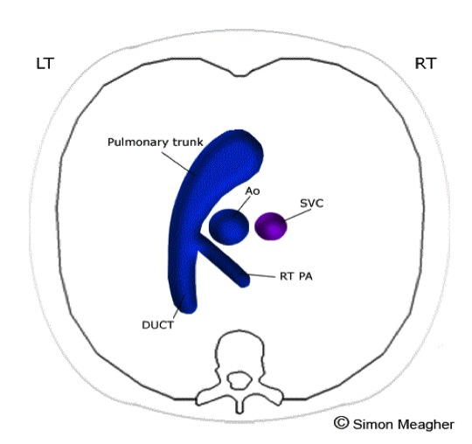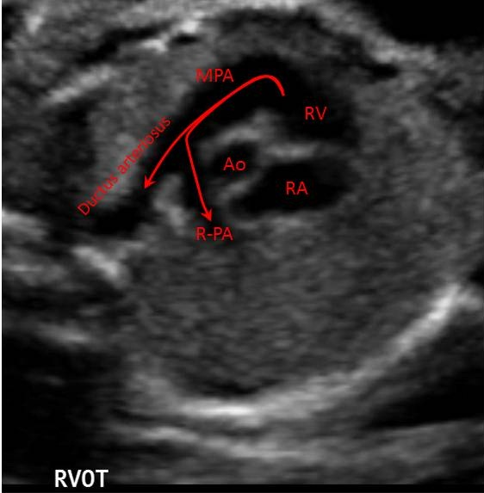
Hai điểm quan trọng nhất trên RVOT:
- BẮT CHÉO (crossover): ĐMC và ĐMP bắt chéo nhau. ĐMC ra từ thất trái → vòng về sau. ĐMP ra từ thất phải → vòng về trước rồi chẻ nhánh.
- Kích thước: ĐMP > ĐMC (ĐMP to hơn ĐMC 10-30%)

4.3. Bất thường phát hiện trên RVOT
Phát hiện RVOT | Chẩn đoán
ĐMC + ĐMP SONG SONG (không bắt chéo) | TGA (Transposition of Great Arteries)
Van ĐMP hẹp/tịt | Pulmonary atresia
ĐMP giãn, dòng chảy rối mạnh | Pulmonary stenosis
Doppler: dòng chảy NGƯỢC trong ĐMP (thì tâm trương) | Pulmonary regurgitation (absent ductus arteriosus?)
Chỉ 1 đại động mạch duy nhất | Truncus arteriosus
ĐMP + ĐMC từ thất phải | Double outlet right ventricle (DORV)

5. MẶT CẮT 3 MẠCH KHÍ QUẢN (3VT/3VTV) — Mặt cắt quyết định

5.1. Cách lấy mặt cắt
- Từ mặt cắt LVOT/RVOT, xoay đầu dò cao lên trên trung thất
- Mặt cắt ngang qua thượng trung thất
- Thấy: ĐMP, ĐMC, SVC xếp thành hàng ngang trước khí quản

5.2. Giải phẫu bình thường
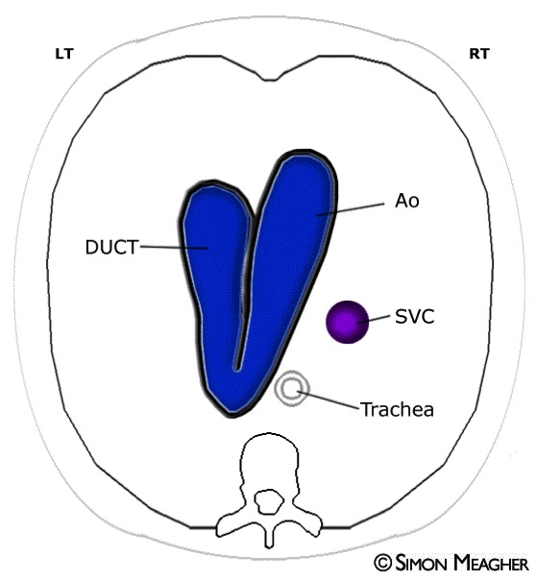
TRƯỚC (anterior)
┌────────────────────────────────────┐
PHẢI │ │ TRÁI
│ TUYẾN ỨC (thymus) │
│ ┌──────────────────────────┐ │
│ │ SVC │ ĐMC │ ĐMP │ │
│ │ (nhỏ) │ (vừa) │ (TO) │ │
│ └──────────────────────────┘ │
│ KHÍ QUẢN (trachea) │
│ THỰC QUẢN │
└────────────────────────────────────┘
SAU (posterior)
CỘT SỐNG

5.3. Quy tắc đánh giá 3VT — "5S"
Tiêu chí | Bình thường | Bất thường
Số lượng (Số) | 3 mạch (SVC, ĐMC, ĐMP) | 4 mạch (PLSVC), 2 mạch (TAPVR)
Sắp xếp (Sắp) | Hàng ngang: SVC-ĐMC-ĐMP (P→T) | ĐMC trước ĐMP (TGA), lộn xộn
Kích thước (Size) | ĐMP > ĐMC > SVC (giảm dần T→P) | ĐMC > ĐMP (TOF, CoA), ĐMP >> (absent PV)
Hình dạng (Shape) | Tròn (SVC, ĐMC), oval ngang (ĐMP) | Đồng dạng (TGA?)
Vị trí (Site) | Trước khí quản | Lệch, sau khí quản (vascular ring)

5.4. Cấu trúc chi tiết 3VT
Cấu trúc | Đặc điểm bình thường
ĐMP (Pulmonary Artery) | To nhất, bên TRÁI nhất, nối với ống động mạch (ductus arteriosus) → ĐMC xuống
ĐMC (Aorta) | Vừa, ở giữa, nối với eo ĐMC → ĐMC xuống
SVC (Superior Vena Cava) | Nhỏ nhất, bên PHẢI nhất, oval
Tuyến ức (Thymus) | Bao phủ trước 3 mạch, echo đồng nhất
Khí quản (Trachea) | Echo trống sau ĐMC, bên phải đường giữa nhẹ
V đặc trưng | ĐMP và ĐMC nối vào ĐMC xuống tạo hình chữ V: ĐMP-ống ĐM tạo nhánh TRÁI của V, eo ĐMC tạo nhánh PHẢI của V

5.5. Bất thường phát hiện trên 3VT
Phát hiện 3VT | Chẩn đoán
4 mạch (thêm mạch bên trái) | PLSVC (Persistent Left SVC) — thường lành tính, kèm CHD 5%
Chỉ 2 mạch | TAPVR (tĩnh mạch phổi đổ về sau tim, không vào nhĩ trái)
ĐMC trước ĐMP (song song, không V) | TGA
ĐMC to > ĐMP | TOF (ĐMC cưỡi ngựa + hẹp ĐMP → ĐMP nhỏ → ĐMC ưu thế)
ĐMC nhỏ < ĐMP (chênh lớn) | CoA (hẹp eo ĐMC), IAA (Interrupted Aortic Arch)
ĐMP to quá mức, absent ductus | Pulmonary atresia với MAPCAs
Mạch máu vòng quanh khí quản | Vascular ring (double aortic arch, right aortic arch + aberrant left subclavian)
Thymus nhỏ/absent | DiGeorge syndrome (22q11 deletion) — kèm CHD

6. 3 MẶT CẮT BỔ SUNG (NÂNG CAO)

6.1. Bicaval View — Tĩnh mạch chủ đổ vào nhĩ phải
- Mặt cắt dọc (sagittal) lệch phải
- Thấy: IVC và SVC đổ vào nhĩ phải
- Bình thường: IVC nhận máu từ dưới, SVC nhận máu từ trên, đổ trực tiếp vào RA
- Bất thường: IVC gián đoạn (azygos continuation trong left isomerism)

6.2. Aortic Arch — Cung ĐMC
- Mặt cắt dọc (sagittal) qua cung ĐMC
- Thấy: ĐMC lên → cung ĐMC → eo ĐMC → ĐMC xuống. Hình "cái gậy hockey"
- 3 nhánh từ cung: Brachiocephalic, Left Common Carotid, Left Subclavian
- Bất thường: CoA (eo hẹp, shelf sau eo), IAA (gián đoạn), right aortic arch

6.3. Ductal Arch — Cung ống động mạch
- Mặt cắt dọc (sagittal) qua ống động mạch
- Thấy: ĐMP → ống động mạch → ĐMC xuống. Hình "cái gậy hockey rộng hơn"
- Bình thường: Ống ĐM rộng, dòng chảy xuôi phải (P→T, phổi → ĐMC xuống)
- Bất thường: Ống ĐM hẹp, absent, reversed flow → gợi ý CHD nặng

7. BẢNG CHECKLIST ĐÁNH GIÁ TIM THAI
# | Mặt cắt | Cấu trúc | ✓
1 | Situs | Dạ dày bên trái, mỏm tim bên trái | ☐
2 | Situs | ĐMC bên trái cột sống, IVC bên phải | ☐
3 | 4CH | 4 buồng rõ, crux cordis (+) | ☐
4 | 4CH | Kích thước RV≈LV (chênh ≤10%) | ☐
5 | 4CH | 2 van AV mở riêng biệt, van 3 lá bám thấp hơn | ☐
6 | 4CH | Vách liên thất liên tục | ☐
7 | 4CH | Axis tim 45° ± 20° | ☐
8 | 4CH | CTR <0.33 | ☐
9 | 4CH | Nhịp 110-160 bpm, đều | ☐
10 | 4CH | Foramen ovale mở vào LA | ☐
11 | 4CH | Không tràn dịch màng tim | ☐
12 | LVOT | ĐMC từ thất trái, van ĐMC mỏng | ☐
13 | LVOT | Vách liên thất liên tục thành trước ĐMC | ☐
14 | LVOT | Dòng chảy xuôi, không hở | ☐
15 | RVOT | ĐMP từ thất phải | ☐
16 | RVOT | ĐMC+ĐMP BẮT CHÉO (crossover) | ☐
17 | RVOT | ĐMP > ĐMC về kích thước | ☐
18 | 3VT | 3 mạch: SVC-ĐMC-ĐMP (P→T) | ☐
19 | 3VT | Kích thước: ĐMP > ĐMC > SVC | ☐
20 | 3VT | Hình V đặc trưng (ĐMP+ĐMC → ĐMC xuống) | ☐
21 | 3VT | Tuyến ức hiện diện | ☐
22 | Doppler | Dòng chảy xuôi qua van AV, van bán nguyệt | ☐
23 | Doppler | Không hở van, không dòng bất thường | ☐

8. LƯU ĐỒ KHẢO SÁT TIM THAI
flowchart TD
A["SIÊU ÂM TIM THAI<br>18-22 tuần"] --> B["1. SITUS<br>Dạ dày trái, mỏm trái,<br>ĐMC trái cột sống, IVC phải"]
B --> B1{"Bình thường?"}
B1 -->|"KHÔNG"| REFER1["Hội chẩn<br>Fetal echo"]
B1 -->|"CÓ"| C["2. 4 BUỒNG (4CH)<br>4 buồng, crux cordis,<br>axis 45°, CTR <0.33"]
C --> C1{"4CH bình thường?"}
C1 -->|"KHÔNG"| REFER2["AVSD, HLHS, VSD,<br>Ebstein → Fetal echo"]
C1 -->|"CÓ"| D["3. LVOT<br>ĐMC từ thất trái,<br>vách liên thất liên tục"]
D --> D1{"LVOT bình thường?"}
D1 -->|"KHÔNG"| REFER3["TOF, aortic atresia<br>→ Fetal echo"]
D1 -->|"CÓ"| E["4. RVOT<br>ĐMP từ thất phải,<br>BẮT CHÉO ĐMC"]
E --> E1{"BẮT CHÉO?"}
E1 -->|"KHÔNG"| REFER4["TGA! → Fetal echo KHẨN"]
E1 -->|"CÓ"| F["5. 3VT<br>3 mạch, ĐMP>ĐMC>SVC<br>hình V đặc trưng"]
F --> F1{"3VT bình thường?"}
F1 -->|"KHÔNG"| REFER5["TGA, TOF, CoA, PLSVC<br>→ Fetal echo"]
F1 -->|"CÓ"| NORMAL["✅ TIM THAI BÌNH THƯỜNG<br>Theo dõi định kỳ"]
style E1 fill:#ffcdd2,stroke:#c62828
style REFER4 fill:#ffcdd2,stroke:#c62828,stroke-width:3px
style NORMAL fill:#c8e6c9,stroke:#388e3c

9. BẤT THƯỜNG TIM PHÁT HIỆN THEO MẶT CẮT
CHD | Phát hiện ở mặt cắt nào? | Dấu hiệu đặc trưng
AVSD | 4CH | Mất crux cordis, 1 van AV chung
HLHS | 4CH + LVOT | Thất trái nhỏ, van 2 lá hẹp/tịt, ĐMC nhỏ
VSD | 4CH + Doppler | Lỗ thông vách liên thất
Ebstein | 4CH | Van 3 lá bám thấp, nhĩ phải lớn
TOF | LVOT + 3VT | ĐMC cưỡi ngựa + VSD + ĐMP nhỏ (3VT: ĐMC > ĐMP)
TGA | RVOT + 3VT | ĐMC+ĐMP song song (không bắt chéo), 3VT: ĐMC trước ĐMP
Truncus arteriosus | RVOT | 1 đại động mạch duy nhất từ 2 thất
DORV | RVOT | Cả ĐMC và ĐMP từ thất phải
CoA | 3VT + Aortic arch | 3VT: ĐMC nhỏ < ĐMP, chênh kích thước thất
IAA | 3VT | ĐMC nhỏ, eo ĐMC gián đoạn
Vascular ring | 3VT | Mạch máu vòng quanh khí quản
PLSVC | 3VT | 4 mạch (SVC thêm bên trái), thường lành tính
TAPVR | 3VT | Chỉ thấy 2 mạch, confluent sau tim
Cardiomyopathy | 4CH | CTR >0.33, giảm co bóp, tràn dịch
AV block | 4CH + M-mode | Nhịp chậm <110, block AV hoàn toàn

10. SAI LẦM THƯỜNG GẶP
# | Sai lầm | Hậu quả | Cách tránh
1 | CHỈ xem 4 buồng, bỏ qua outflow tracts + 3VT | Miss 50% CHD (TGA, TOF, CoA...) | LUÔN khảo sát 5 mặt cắt tối thiểu
2 | Không phân biệt crossover vs parallel | Miss TGA — CHD critical cần phẫu thuật sớm | Tìm BẮT CHÉO ĐMC+ĐMP. Nếu song song → TGA đến khi chứng minh ngược lại
3 | Nhầm SVC với bất thường / PLSVC | Overdiagnosis | SVC bình thường bên phải, PLSVC là mạch THỨ 4 bên trái
4 | Không đo axis tim | Bỏ sót CHD phức tạp (axis bất thường → gợi ý conotruncal anomaly) | Đo axis trên 4CH, bình thường 45°±20°
5 | Không dùng Doppler màu cho tim | Miss VSD nhỏ, hở van, dòng chảy bất thường | Doppler màu BẮT BUỘC cho 4CH + outflow tracts
6 | Không đếm 3 mạch trên 3VT | Miss PLSVC, TAPVR | Đếm: 1-2-3 mạch. Nếu 4 → PLSVC, nếu 2 → TAPVR
7 | Tim to (CTR>0.33) bỏ qua không tìm nguyên nhân | Miss cardiomyopathy, thiếu máu thai | Nếu CTR tăng → đánh giá co bóp, Doppler MCA-PSV, tìm nguyên nhân

11. TIPS THỰC HÀNH — 10 TIPS
- Trình tự cố định: Situs → 4CH → LVOT → RVOT → 3VT — không skip bước nào
- ĐMC bên TRÁI cột sống = AL, IVC bên PHẢI cột sống = IR — quy tắc nhớ đơn giản
- 4CH: thấy crux cordis (+) → loại trừ AVSD ngay
- 4CH: axis 45° ± 20° — nếu lệch nhiều → nghi ngờ conotruncal anomaly
- LVOT → RVOT: tìm BẮT CHÉO — quan trọng nhất để loại trừ TGA
- 3VT: đếm 3 mạch, kiểm tra kích thước ĐMP > ĐMC — TOF/CoA nếu ĐMC > ĐMP
- Doppler màu cho mọi mặt cắt — phát hiện VSD nhỏ, hở van, shunt
- Nếu thai nằm sấp → cho mẹ đi lại 15 phút, siêu âm lại — đừng cố qua xương
- Dùng cine-loop quay chậm — theo dõi van đóng mở, nhịp tim
- Nếu nghi ngờ CHD → refer NGAY fetal echo — không trì hoãn, CHD critical cần sinh ở trung tâm có phẫu thuật tim

12. TỔNG KẾT — 10 ĐIỂM CẦN NHỚ
- 5 mặt cắt tim thai TỐI THIỂU: Situs, 4CH, LVOT, RVOT, 3VT
- 4CH đơn thuần phát hiện ~50% CHD — thêm outflow tracts + 3VT lên 85-90%
- TGA = KHÔNG bắt chéo (song song) — luôn check crossover giữa LVOT và RVOT
- 3VT: ĐMP > ĐMC > SVC (giảm dần trái→phải) — bất kỳ đảo ngược nào đều bất thường
- AVSD = mất crux cordis trên 4CH — T21 trong 50% trường hợp
- TOF = ĐMC cưỡi ngựa + VSD trên LVOT + ĐMP nhỏ trên 3VT
- Axis tim 45° ± 20° trên 4CH — lệch trục → nghi ngờ conotruncal anomaly
- CTR <0.33 — tim chiếm dưới 1/3 lồng ngực trên 4CH
- 3VT: đếm 1-2-3 mạch — 4 mạch = PLSVC, 2 mạch = TAPVR
- Doppler màu BẮT BUỘC — phát hiện VSD, hở van, dòng chảy bất thường

13. TÀI LIỆU THAM KHẢO
- ISUOG Practice Guidelines (Updated). "Practice guidelines for fetal cardiac screening." Ultrasound Obstet Gynecol. 2023;61(6):788-803. PMID: 37267096. [GUIDELINE VERIFIED — Tier 0, ISUOG fetal echo 2023]
- Carvalho JS, Allan LD, Chaoui R, et al. "ISUOG Practice Guidelines (updated): sonographic screening examination of the fetal heart." Ultrasound Obstet Gynecol. 2013;41(3):348-359. PMID: 23460196. [ABSTRACT VERIFIED — Tier 1, classic ISUOG fetal heart]
- American College of Obstetricians and Gynecologists. "Practice Bulletin No. 175: Ultrasound in Pregnancy." Obstet Gynecol. 2016 (reaffirmed 2022). [GUIDELINE VERIFIED — Tier 0, ACOG]
- Yagel S, Cohen SM, Achiron R. "Examination of the fetal heart by five short-axis views: a proposed screening method for comprehensive cardiac evaluation." Ultrasound Obstet Gynecol. 2001;17(5):367-369. PMID: 11380958. [DIRECTION ONLY — 5 axial views method]
- ISUOG Practice Guidelines (Updated). "Practice guidelines: performance of 11-14-week ultrasound scan." Ultrasound Obstet Gynecol. 2022. PMID: 36594739. [GUIDELINE VERIFIED — Tier 0, ISUOG first trimester]

— Hết bài học ngày 2026-06-28 —
Bác sĩ: Ngọc 🍅 🐈‍⬛ | AI: MiniMax Mavis | Bài số 24 | Chuyên khoa: Siêu âm sản khoa — Các mặt cắt siêu âm tim thai

